บทที่ 3
Graphic Tool (Milk shapes 3D 1.7.8)

3.1 เหตุผลที่เลือกใช้
1.เป็นโปรแกรมที่สามารถ import และ export ได้หลายนามสกุลที่รองรับกับการสร้างเกมส์โดยไม่ต้องใช้ plug in
2.เป็นโปรแกรมที่สามารถสร้าง model mesh ที่เป็น low polygon ได้เหมาะสมกับการนำมาใช้ในเกมส์
3.เป็นโปรแกรมที่มีความสามารถในการแปะ texture ให้กับ character ที่สร้างได้ง่ายไม่ซับซ้อนและสามาถแก้ไขได้ง่าย
4.เป็นโปรแกรมที่ค่อนข้างสร้างขึ้นมาเพื่อรองรับสำหรับการสร้างเกมส์ จึงทำให้สามารถสร้างการเคลื่อนไหวได้ไม่ยากนัก

3.2 การสร้าง model สามมิติ
ในส่วนของการสร้างภาพสามมิตินั้นจากที่ได้กล่าวไว้แล้วว่าเราจะเลือกใช้โปรแกรม Milkshape เป็น tool ในการสร้างโดยจะแบ่งขั้นตอนออกเป็น 3 ส่วนหลักๆคือ
1.การขึ้นรูป model
2.การสร้างและการแปะ texture
3.การทำ animation

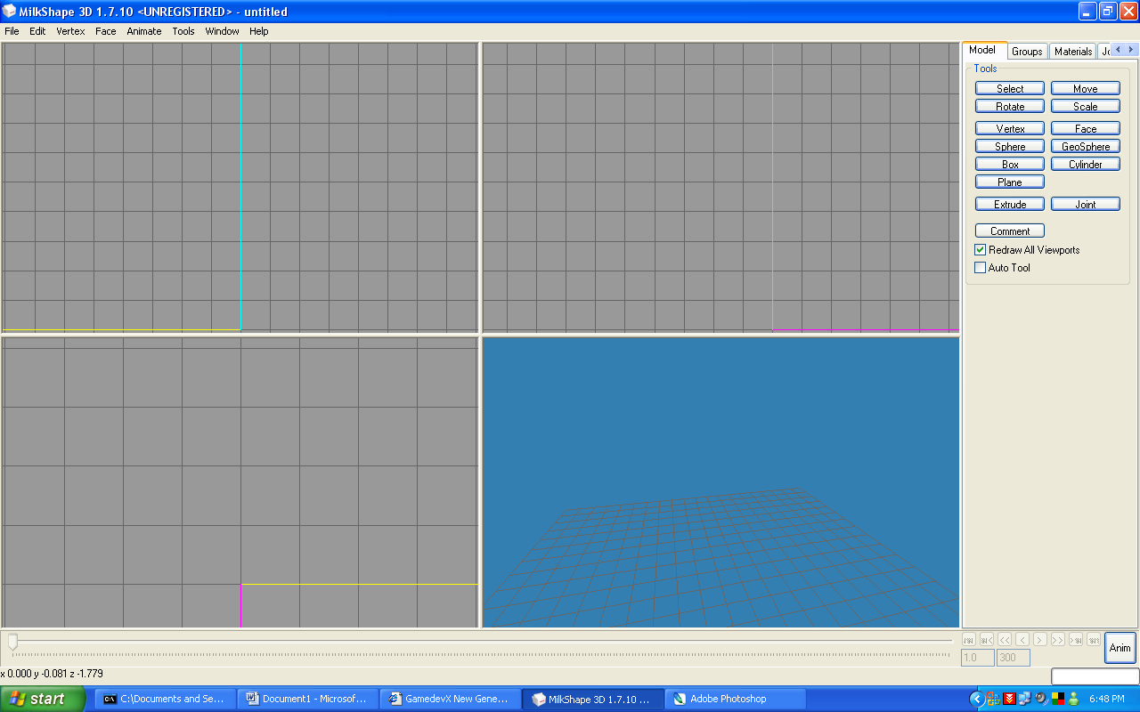
รูปที่ 9 แสดง Interface ของโปรแกรม Milk shapes
จากรูปเป็นหน้าต่างโปรแกรมซึ่งจะมีแถบเครื่องมือที่ใช้หลักๆในการสร้าง Mode lแล้วอยู่ทางบนขวามือและทางขวาล่างจะจะเป็นอุปกรณ์ในการบังคับการเล่นanimation
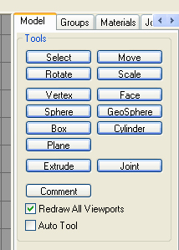
ใช้สำหรับการสร้างรูปทรงสามมิติ
ใช้ในการควบคุมลักษณะต่างๆของ Object

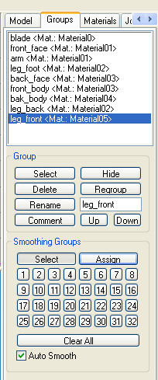
Regroup ใช้ในการรวม face หลายๆ face เข้าด้วยกันเป็น 1 object
Hide ใช้ในการเลือกว่าจะ show group ใดบ้าง
เป็นกลุ่มของ Object เกิดจากการเลือก face หลายๆ face รวมเข้าด้วยกันเป็น 1 object

รูปที่ 10 แสดงการใช้งานเบื้องต้น Milk shapes

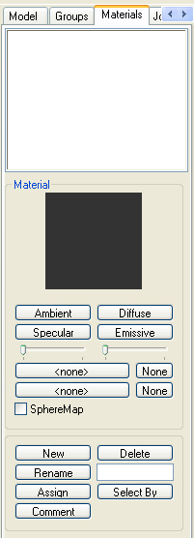
เอาไว้เพิ่มรูปที่เราต้องการเอาเป็น Texture ให้กับส่วนต่างๆของวัตถุ
นำภาพที่เราเลือกไว้ใส่เป็นพื้นผิวให้Object

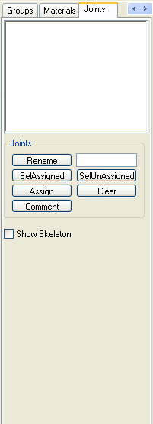
ใช้ในการเลือกให้กระดูกส่วนต่างๆที่เราได้สร้างขึ้นติดกับวัตถุส่วนที่เราต้องการ

รูปที่ 11 แสดงการใช้งานเบื้องต้น Milk shapes
ขั้นตอนการสร้าง Model เริ่มต้นด้วยการใช้เครื่องมือสร้างรูปทรงทางเรขาคณิตก่อนโดยเลือกรูปทรงที่มีความใกล้เคียงกับส่วนที่เราต้องการวาด เช่น ถ้าเราต้องการเริ่มวาดหัวก่อนเราก็จะเริ่มจากการสร้างรูปทรงกลมก่อนดังรูป

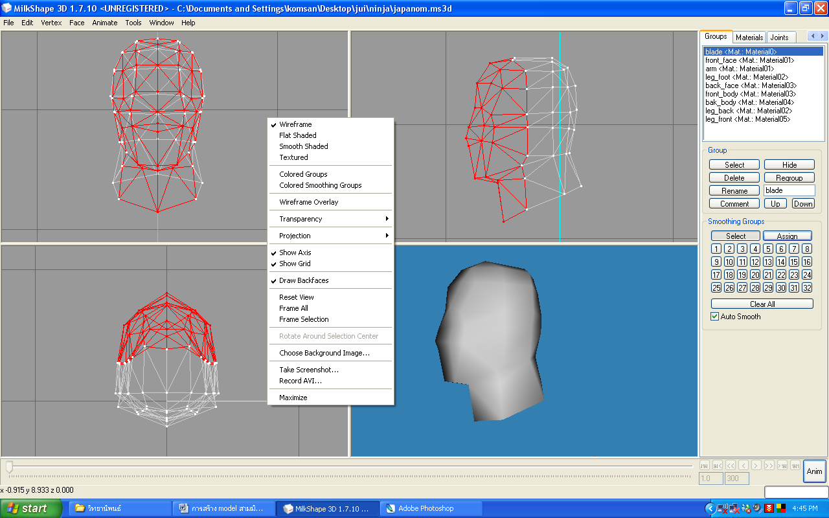
รูปที่ 12 แสดง Interface การขึ้นรูปเบื้องต้น

ใน Tool แบบนี้เราสามารถเลือกได้ว่าจะมองมุมมองใดและในลักษณะได้ เช่น wireframe ก็จะทำให้เราสามารถที่จะเห็นโครงสร้างของ vertex และ face ทำให้สามารถ edit ได้ง่ายขึ้น จากนั้นเมื่อสร้างโครงสร้างพื้นฐานขึ้นมาแล้วเราก็จะใช้เครื่องมือ select เพื่อเลือกส่วนของวัตถุแต่จะต้องเลือกว่าจะเลือกแบบใด vertex, face หรือว่า group จากนั้นเมื่อเราเลือกส่วนของวัตุได้แล้วจากนั้นเราก็จะใช้เครื่องมือ move, scale หรือ rotate เพื่อใช้ในการเคลื่อนย้าย ปรับขนาด หรือว่าหมุนส่วนของวัตถุที่เราได้เลือก ให้เป็นตามที่เราต้องการ

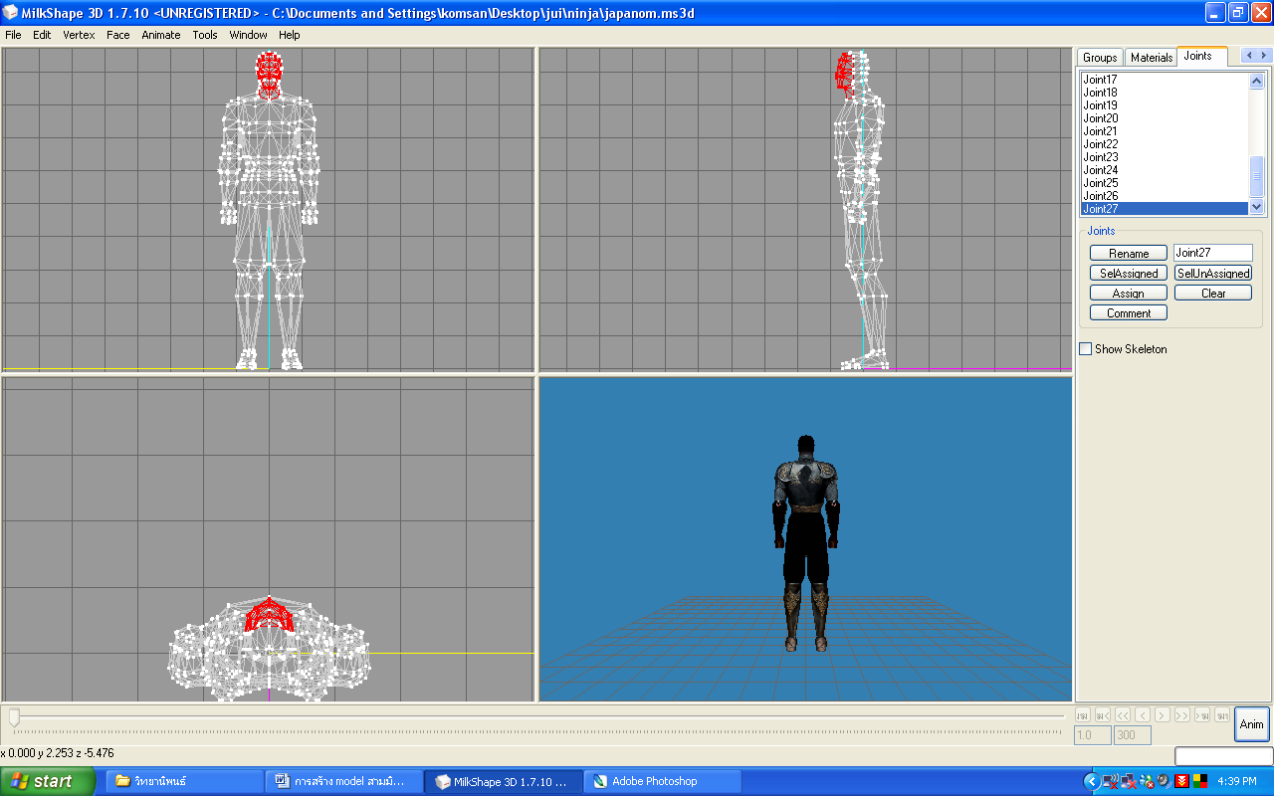
รูปที่ 13 แสดง Interface การขึ้นรูปตัวละคร
การสร้างภาพเคลื่อนไหว
สุดท้ายเมื่อเราทำการสร้างโครงสร้างทั้งหมดจนเสร็จเรียบร้อยแล้วต่อไปเราก็ทำการสร้างโครงกระดูกให้กับ Model ด้วยเครื่องมือที่แถบเครื่องมือ tool จากนั้นเลือก joint tool จะปรากฏหน้าต่างดังรูป
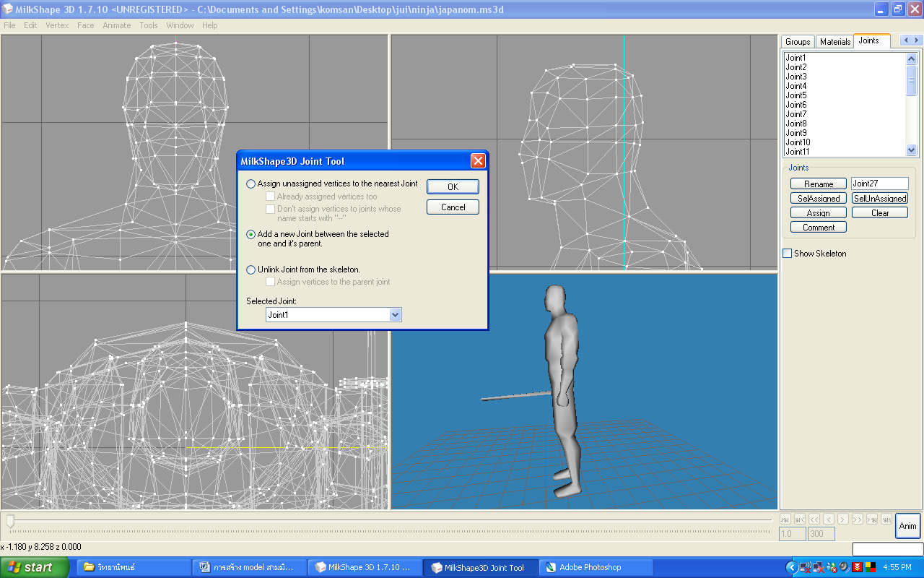
รูปที่ 14 แสดงการสร้างภาพเคลื่อนไหว 1

จากนั้นเราจะสามารถสร้างกระดูกได้ทีละข้อต่อไปเรื่อยๆ ดังรูป
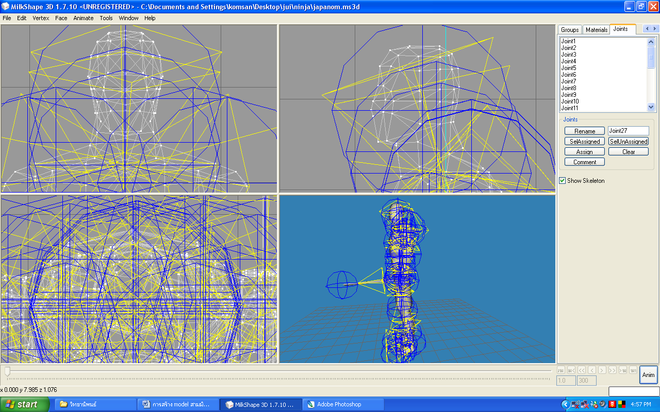
รูปที่ 15 แสดงการสร้างภาพเคลื่อนไหว 2

จะเห็นได้จากรูปว่าเมื่อเราแสดงส่วนของกระดูกอยู่บนหน้าต่างการทำงานจะทำให้เราสามารถแก้ไข Model ได้ลำบากเราจึงสามารถที่จะกดเพื่อให้แสดงหรือไม่แสดงกระดูกได้ เมื่อเราทำการสร้างกระดูกเสร็จเรียบร้อยแล้วก็จะมาทำการเชื่อมต่อส่วนของmodel ที่เราสร้างขึ้นเข้ากับโครงกระดูกที่เราสร้างขึ้นด้วยแถบเครื่องมือทางขวาแถบ joint แล้วคลิกเลือก joint number จากนั้นเลือก assign ให้กับโครงสร้างส่วนที่เราต้องการ

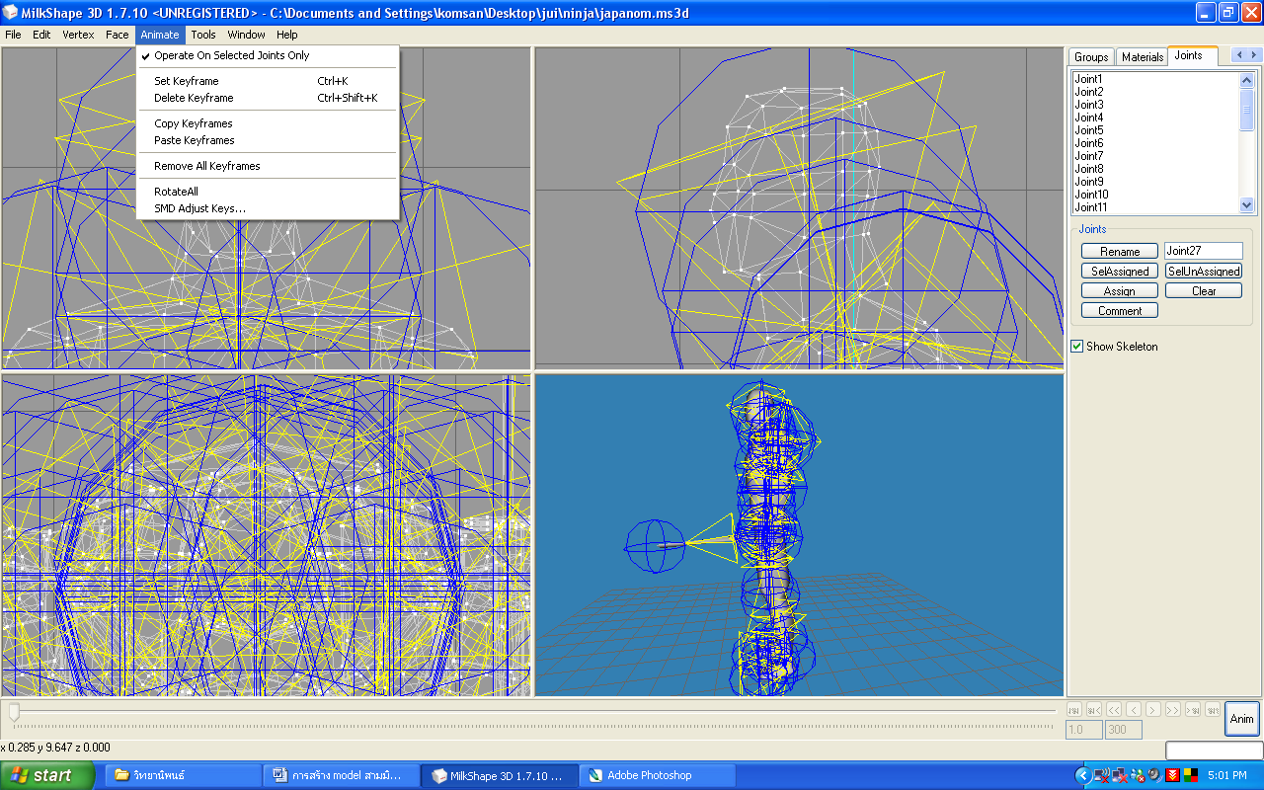
รูปที่ 16 แสดงการสร้างภาพเคลื่อนไหว 3

เมื่อเราทำการยึดโครงกระดูกเข้ากับเข้ากับ Model แล้ว ต่อไปเราจะทำการสร้างการเคลื่อนไหวให้กับตัวละครโดยที่เราจะทำการสร้างท่าทางให้model ด้วยการปรับท่าทางแต่ละท่าให้กับแต่ละframe ให้มีความต่อเนื่องกันโดยเราจะต้องเลือก setkeyframe ทุกครั้งที่เราทำการกำหนด frame ให้กับแต่ละท่าทางของ model โดยอย่าลืมว่าก่อนที่เราจะทำการสร้างภาพเคลื่อนไหวนั้นเราจะต้องทำการเปิดปุ่ม Anime ก่อน

การแปะ Texture
เป็นส่วนของการตกแต่งความสมจริงให้กับ Model ด้วยการแปะ texture ให้กับ model ด้วยแถบ Window>texturecoordinator จากนั้นจะปรากฏหน้าต่างดังรูป เพื่อจะกำหนดพิกัดให้การสร้างรูปภาพได้ถูกตำแหน่งและเราสามารถที่จะเลือกว่าจะเอามุมมองใดจากแถบเลือกด้านขวาโดยโปรแกรมจะทำการคลี่โครงmodel ออกมาเป็นแผ่นเพื่อให้วาดพื้นผิวลงไป

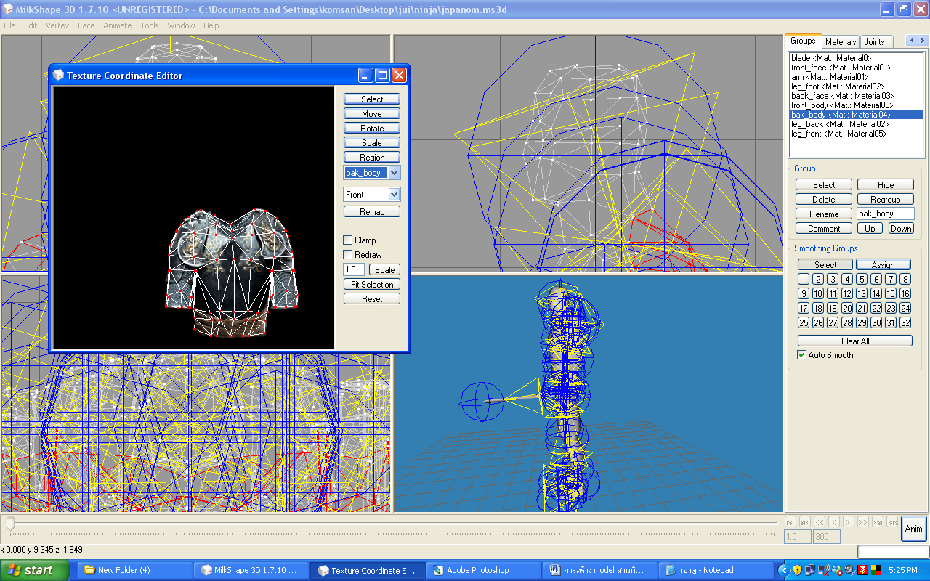
รูปที่ 17 แสดงการแปะ Texture 1

จากนั้นเราก็สร้างไฟล์รูปภาพจากโปรแกรม Photoshopลงบนตำแหน่งดูปด้วยการ print screen จากหน้าต่างนี้ไปแล้วเมื่อได้รูปภาพแล้วเราก็ทำการใส่ภาพให้กับวัตถุส่วนที่เราต้องการโดยมีข้อควรรระวังตรงที่หากว่าเราทำการแยกส่วนประกอบของmodel ออกเป็นหลายๆส่วนยิ่งมากก็จะทำให้ไฟล์ที่ได้มีขนาดใหญ่ซ่งมีผลต่อการกระตุกในการเล่นเกมส์ แต่จะได้model ที่มีรายละเอียดมากและมีความสมจริงมากกว่าการใช้texture เพียงน้อยชิ้น

ขั้นตอนสุดท้ายเมื่อเราจะทำการนำ Model ที่เราสร้างนั้นนำใช้งานก็จะต้องทำการ export จากไฟล์ที่เราทำงาน (.ms3d) ไปเป็นไฟล์ .X ด้วยการเลือกที่ file>export>directx 8.0 จากนั้นเราก็จะต้องป้อนค่าให้กับหน้าต่างที่ปรากฏขึ้นมาดังดังรูป try1 for JT Engine or 160 for directxโดยเปลี่ยนค่า 1 ให้เป็นค่า 160 เพื่อให้เป็นfileที่สามารถนำไปใช้กับ directx

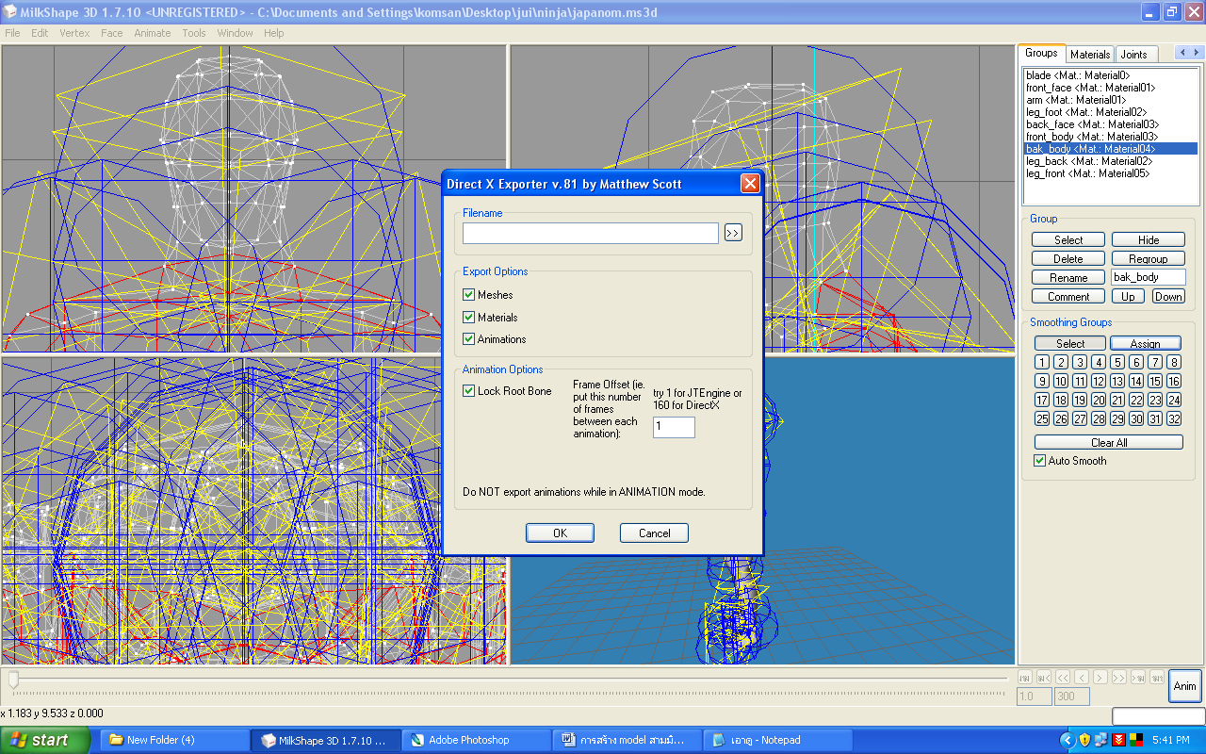
รูปที่ 18 แสดงการ Export File เป็น .x เพื่อใช้งาน

บทวิจารณ์สำหรับการสร้าง Model สามมิติ และ animation

1.โดยทั่วไป การขึ้นรูปโมเดลจากรูปทรงเรขาคณิตนั้นจะใช้สี่เหลี่ยมเป็นหลัก ซึ่งฃอาจจะยากไปหากจะทำให้เป็นโมเดลดังที่ต้องการ เนื่องจากจำเป็นต้องมีการใช้เทคนิคหลายอยากเพื่อต่อเติมรูปทรงสี่เหลี่ยมธรรมดาๆให้กลายเป็นโมเดลความระเอียดสูง แต่การสร้างโมเดลในอีกรูปแบบหนึ่งที่ง่าย และรวดเร็ว นั่นก็คือการใช้รูปทรงกระบอกนั่นเอง รูปทรงกระบอกมีคุณสมบัติที่เหมาะในการขึ้นรูปคือ
- มีจำนวน Vertex ที่มาก ง่ายต่อการดัดแปลง
- มีพื้นฐานมาจากรูปวงกลม ทำให้มีความนุ่มนวลอยู่ในตัว
- สามารถกำหนดปริมาณ polygonsได้ง่ายตั้งแต่เริ่มแรก
แต่ถึงแม้จะมีข้อดี แต่ข้อเสียของการใช้รูปทรงกระบอกก็มี คือ จำเป็นต้องอาศัยความชำนาญหากจะสร้างโมเดลที่มีความซับซ้อน และอาจจะต้องอาศัยรูปทรงกระบอกหลายอันเพื่อสร้างโมเดล 1 ชิ้น

2.การexport file จากโปรแกรม Milk shapes เพื่อนำมาใช้ในเกมส์จะต้องเลือกให้ถูกเพื่อให้สามารถนำมาใช้กับ direct ได้ไม่ใช่ใช้กับ dark basic เพราะเนื่องจาดว่าปกติมันจะ set default ไว้เป็น dark basic

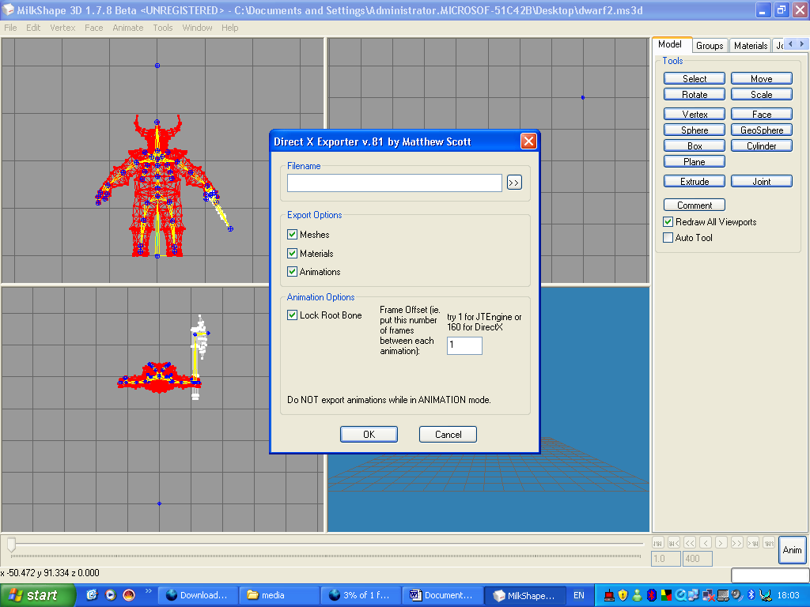
ปุ่ม Animation
รูปที่ 19 แสดงการ Export File เป็น .x เพื่อใช้งาน 2

โดยที่เราจะต้องเปลี่ยนค่าพารามิเตอร์ในช่อง ให้เป็น 160 เพื่อexport เป็น directX และเวลาที่ทำการ export นั้นจะต้องปิดปุ่ม animation ก่อนเพื่อให้ตัวละครอยู่ในท่าปกติและไม่ให้การ export ออกมาผิดปกติ
3. การนำ mesh บางตัวที่มีการทำที่มีรายละเอียดมาก เช่น ต้นไม้ เราจะไม่สร้าง model ที่มีลักษณะเป็นรอยเว้าแหว่ง หรือมีรูปทรงเป็นไบไม้แต่เราจะสร้างเป็นลักษณะและจะใช้ texture มาแปะแทนแต่ว่ารูปใบไม้จริงๆจะแปะอยู่บนพื้นสีดำดังนั้นเราจึงต้องไม่ให้ส่วนที่เป็นพื้นแบกกราวไม่แสดงผลเพื่อให้เห็นเฉพาะส่วนที่เป็นก้านและไบไม้ ด้วยการใช้คำสั่ง transparency แล้วเซตส่วนที่ไม่ต้องการให้มีค่าต่ำๆ

4. การทำให้ฉากมีแผนที่ในการใช้แบบ DirectX นั้นจะต้องสร้าง sky box ขึ้นมาเองเพื่อทำการเขียนโปรแกรมให้แสดงรูปท้องฟ้าจะแปอยู่ใน plane ของกล่องจำลองที่เสมือนกับครอบฉากอยู่ทั้งฉากซึ่งค่อนข้างจะยุ่งยากต่างจากใน dark basic ที่มี plug in สำหรับการสร้างท้องฟ้าขึ้นมาได้อัตโนมัติ
5. การใช้ DirectX ที่version ต่างกันมีผลให้การแสดงภาพมีความผิดเพี้ยนจากที่ควรจะเป็นทั้งในเรื่อง position ขนาด และที่สำคัญจะมีความผิดเพี้ยนของในเรื่อง animation ที่จะมีความเร็วที่ผิดปกติด้วย

ในการทำงานกับโปรแกรม MilkShape3D นั้น การเลือกระดับการทำงานกับโมเดลเป็นสิ่งสำคัญมาก ระดับการทำงานในที่นี้หมายถึงว่า เราจะทำงานกับ vertex, surface, joint หรือทั้ง Object ซึ่ง MilkShape3D ก็มีคำสั่งชวยในการทำงานแบบนี้อยู่ นั่นก็คือ select options เป็นปุ่มที่กำหนดว่าจะเลือกทำงานในระดับไหน นอกจากนี้ปุ่มบน mouse ก็ช่วยได้มากทีเดียว
1. การเลือกการทำงาน คลิ๊กที่ปุ่ม select บน Tool bar และเลือกระดับการทำงานที่ปุ่ม Select Options ซึ่งจะมีให้เลือก 4 ระดับคือ
- Vertex คือให้เลือกเฉพาะจุด Vertex
- Face คือให้เลือกเฉพาะ Surface
- Group คือให้เลือก Object หรือโมเดลที่อยู่ใน Group เดียวกัน
- Joint คือให้เลือกเฉพาะ Joint
นอกจากนี้ยังมีปุ่ม Ignore back surface เพื่อไม่ให้มีการเลือกในจุดใดๆ หรือsurfaceใดๆที่ซ้อนอยู่ด้านหลัง

การประยุกต์และการนำไปพัฒนาต่อ

1. การสร้างตัวละครเราสามารถที่จะสร้าง (ขึ้นรูป) ตัวละครสามมิติเพียงตัวเดียวแต่เราสามารถที่จะทำให้มีตัวละครที่แตกต่างกันได้จำนวนมากมายด้วยการสร้าง texture ที่แตกต่างกันแปะเข้าไปใน model ตัวเดียวกันสามารถนำไปประยุกต์ในการสร้างชุดให้กับตัวละครได้หลายๆชุด (เปลี่ยนสี เปลี่ยนแบบ) โดยที่เป็นตัวละครตัวเดิม
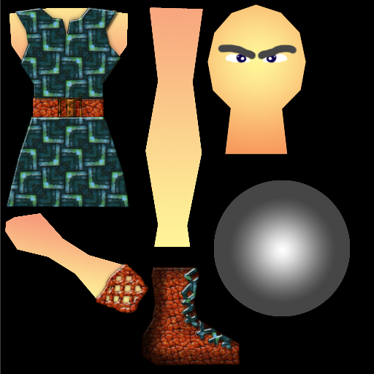
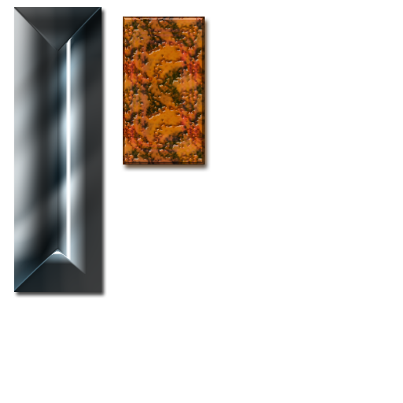

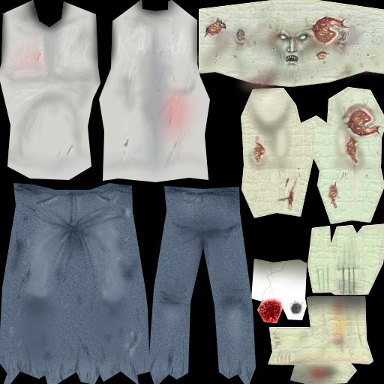
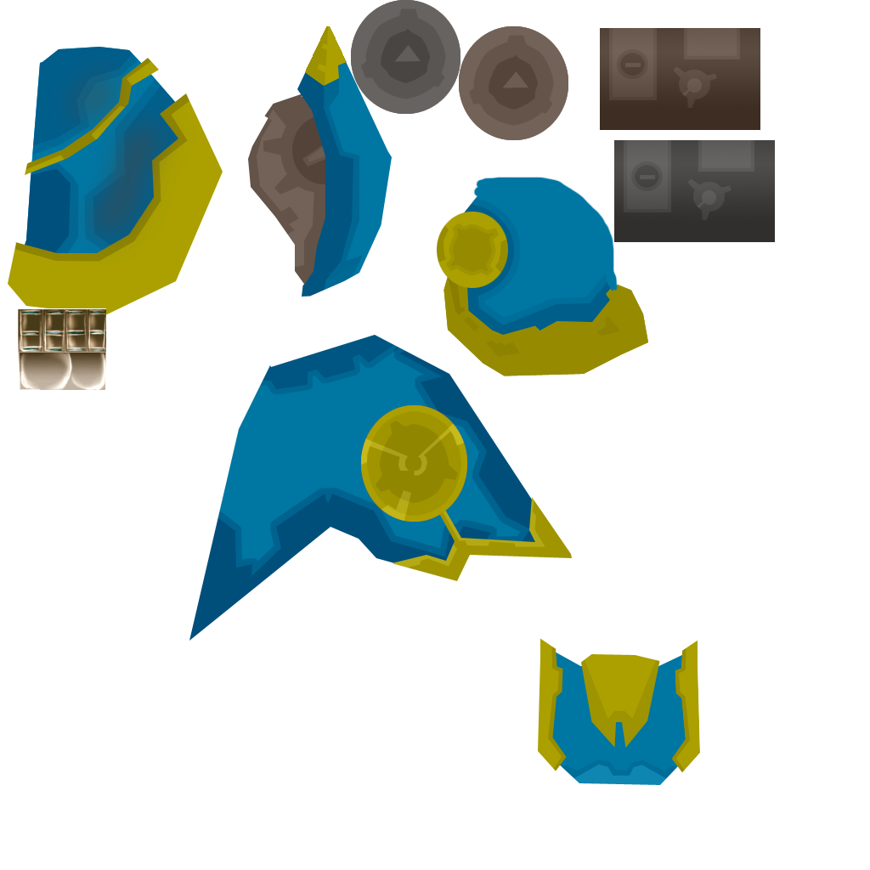

รูปที่ 20 แสดงภาพการประยุกต์ภาพ Texture

2.การนำ model ไป render ในฉาก DirectX นั้นหากจะต้องการให้ภาพออกมาสวยงามสมจริงเหมือนกับที่แสดงผลอยู่ในโปรแกรมสร้างภาพสามมิติ หรือโปรแกรมดูภาพสามมิติ mesh viewer ที่มีติดมากับ Microsoft DirectX SDK นั้นเราจะต้องให้แสง (light) และเงา(shading) อย่างถูกต้องเนื่องใน DirectX นั้นเราจะต้องกำหนดจำนวนแหล่งแสง และประเภทของแหล่งแสงเอง รวมทั้งตะแหน่งที่วางระยะการส่องซึ่งต่างจากใน game engine หรือโปรแกรมดูภาพสามมิติที่จะมีการสร้างแสงให้อัตโนมัติซึ่งจะทำให้ภาพที่ได้ออกมามีความสมจริง

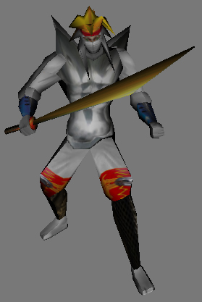
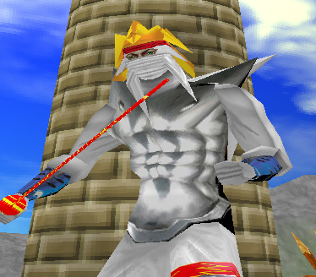

รูปที่ 21 แสดงการเปรียบเทียบภาพก่อนและหลังฉายแสง

จะเห็นได้ว่าภาพทั้ง 2 ภาพมีความแตกต่างกันคือภาพในทางซ้ายจะเป็นภาพที่ render จากโปรแกรม mesh viewer ซึ่งจะมีแสงและเงาทำให้ภาพดูมีมวลมีน้ำหนักดูมีความสมจริงกว่าภาพทางขวามือที่เป็นภาพที่ render จาก DirectX ซึ่งจะขาดน้ำหนักดูแบนกว่ากว่าภาพทางซ้าย

